Hinweise zur Leistungsmappe (Portfolio)

Was ist ein Portfolio?

„Ein Portfolio […] ist eine Sammel- oder Leistungsmappe, in der vom Schüler oder der Schülerin auf Grund gemeinsamer Vereinbarungen mit der Lehrerin oder dem Lehrer gezielt Arbeiten unterschiedlicher Art ausgewählt und selbst bewertet werden. Das Portfolio dokumentiert das Gelernte, Reflexionen über die Lernarbeit, persönliche Lernwege, Lernprozesse und Ergebnisse in Bezug auf grundlegende Lernziele während einer bestimmten Zeit [..].“
„Portfolios orientieren sich am Beispiel der Künstlermappe, in der ausgewählte Arbeiten dokumentiert sind. In Anlehnung an diesen Gedanken werden bei der schulischen Anwendung des Portfolio-Konzepts Leistungsnachweise in Mappen gesammelt. […] Man kann absehen, dass im Portfoliokonzept erhebliche Potentiale zu einer didaktischen Reform und zu einem veränderten […] Umgang mit Schülerleistungen stecken. Diese scheinen gut zu einer pluralen und offenen Gesellschaft zu passen, in der das Lernen und Bewerten selbst stärker zum Gegenstand von Bildungsbemühungen wird; in der ein hohes Maß an Individualisierung zugelassen wird, gleichwohl aber auf Standardsicherung
zu achten ist.“

Es gibt unterschiedliche Gruppen von Portfolios. In Klasse 9 soll im Rahmen der Arbeit ein Arbeitsportfolio entstehen. Es soll „ausgewählte Ergebnisse / Produkte eines fokussierten Arbeitsprozesses [dokumentieren]. Die Schülerinnen und Schüler bearbeiten ein spezielles Thema oder eine Fragestellung. Hierbei wird vorher festgelegt, welche Produkte in der Mappe erscheinen sollten. (Produktdiagnostik). […]

Was kann ein Portfolio enthalten?

„Portfolios können je nach ihrer Zielperspektive ganz unterschiedliche Bestandteile aufweisen. Die Einlagen eines Arbeitsportfolios sollen aussagekräftig belegen, auf welchem Weg und mit welchen Ergebnissen ein Thema bearbeitet wurde. Die Abbildung gibt ein Spektrum möglicher Einlagen wieder und ist erweiterbar:

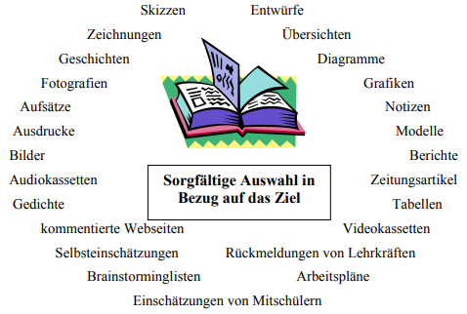
[…] Die Schülerinnen und Schüler müssen beraten werden, welche Einlagen für die Bearbeitung eines Themas unverzichtbar und gut geeignet für eine Präsentation sind und wie man ein Portfolio geeignet präsentiert.“

Streiter, Karl-Heinz / Zöllner, Hermann: Facharbeit, Portfolio (Leistungsmappe), als Andere Prüfungsform am Ende der Jahrgangsstufe 10 und als anderer Leistungsnachweis in der Jahrgangsstufe 9. Hinweise für Lehrerinnen und Lehrer, LISUM Brandenburg, S.5. In: https://lisum.berlin-brandenburg.de/fileadmin/bbb/unterricht/ pruefungen/msa/Andere_Pruefungsformen.pdf (Stand: 30.07.2018)
Winter, Felix: Einführung und Erprobung eines Portfolio-Konzepts. Zit. nach: ebd.
Senatsverwaltung für Bildung, Jugend und Sport (Hg.): Bildung für Berlin. Präsentationsprüfung im mittleren Schulabschluss: „Prüfung in besonderer Form“, S. 8-9. In: http://www.lisum.berlin- brandenburg.de/sixcms/media.php/5180/praesentationspruefung_msa_handreichung.pdf (Stand: 30.07.2018)

